МІНІСТЕРСТВО ОСВІТИ І НАУКИ УКРАЇНИ
ВІДДІЛ ОСВІТИ ТА У СПРАВАХ ДІТЕЙ БОРОДІНСЬКОЇ СЕЛИЩНОЇ РАДИ
КОНКУРС МАН «Юніор-дослідник»

НОМІНАЦІЯ: ЕКОЛОГ - ЮНІОР

ВПЛИВ ФІТОНЦИДНИХ ВЛАСТИВОСТЕЙ РОСЛИН НА ЗБЕРІГАННЯ ПРОДУКТІВ ХАРЧУВАННЯ

РОБОТУ ВИКОНАЛА:
Кічук Ганна Володимирівна
Дата народження 22.07.2006 року
учениця 9 класу
Перемогівського НВК
«ЗОШ І-ІІ ступенів –
дошкільний навчальний заклад»
контактний телефон: 0976285304
Керівник:
Кірович Євдокія Степанівна
вчитель біології
Перемогівський НВК
Кваліфікаційна категорія - І
Контактний телефон: 0687469112

БОРОДІНЕ - 2021
ТЕЗИ
Раціоналізаторський проєкт: «Вплив фітонцидних властивостей рослин на зберігання продуктів харчування»
Автор: Кічук Ганна Володимирівна, учениця 9 класу Перемогівського навчально – виховного комплексу «Загальноосвітня щкола І – ІІ ступенів – дошкільний навчальний заклад», телефон 0976285304
Керівник Кірович Євдокія Степанівна, вчитель біології, кваліфікаційна категорія – І
Мета і завдання дослідницької роботи:
• теоретичний аналіз літератури з теми дослідження та підбір методів дослідження.
• визначення здатності рослин проявляти фітонцидну активність на продукти харчування та здійснення порівняльного аналізу прояву фітонцидної активності за видовим різноманіттям рослин.
Строки дослідження: січень - лютий
Методи дослідження:
Під час дослідницької роботи були використані наступні методи:
• збір та вивчення матеріалів з обраної теми з різних джерел інформації;
• спостереження;
• експеримент;
• аналіз та порівняння результатів досліджень
Актуальність теми:
Рослини відіграють провідну роль у житті людини. Відмінною природньою зброєю проти біологічного забруднення атмосфери є фітонцидна активність рослин. Завдяки рослинному світу і його фітонцидній здатності здійснюється природне очищення атмосфери, зниження рівня її мікробіологічного забруднення та збільшує термін зберігання продуктів Це питання мене дуже захопило і зацікавило дуже давно, ще з дитинства. Моя бабуся завжди до деяких продуктів харчування додавала і зараз додає м'яту, хрін, часник, гірчицю, цибулю тощо. Коли я цікавилася, навіщо вона це робить, відповідала вона, що це для того, щоб з краще зберегти продукти. Я їй не вірила спочатку, але з часом переконалась в цьому. Тому вивчення їх фітонцидної властивості рослин є для мене досить цікавим та актуальним питанням. З'ясування мною кількісних і якісних сторін дії фітонцидів на мікроорганізми має важливе теоретичне і практичне значення. А їхнє використання при зберігання продуктів має екологічне та економічне значення.
Предмет дослідження:
Рослини з фітонцидними властивостями: герань, алоє, хлорофітум, цибуля, часник, сосна, лимон, гірчиця та хрін та з'ясування, які рослини мають високі фітонцидні властивості та їх вплив на термін зберігання продуктів харчування.
Я провела декілька досліджень:
Дослідження №1 »Вплив рослин на розвиток цвілі на хліб» і з'ясувала, що без дії фітонцидів продукти харчування псуються набагато швидше і краще впливають фітонциди герані на термін зберігання хліба, гірше хлорофітуму.
Дослідження №2 «Вплив фітонцидів на термін зберігання м'яса». М'ясо, яке зберігалося з м'ятою дало кращий результат: на 10 день тільки з'явився майже невідчутній запах.
Дослідження №3 »Вплив фітонцидів часнику, цибулі, гірчичного порошку та лимону на ріст цвілі». Часник затримав появу білого нальоту довше всіх - на 15 днів
Дослідження №4 «Вплив фітонцидів цибулі, гірчиці та лимону на варені яйця». Цибуля, гірчиця та лимон виявляють не дуже виражені фітонцидні властивості на варені яйця. Тому яйця зберіглися тільки 9-10 днів.
ВИСНОВКИ
Значимість і практичність:
1.Дослідницька робота має за мету зібрати інформацію про фітонцидні властивості рослин та виявлення рослин з фітонцидними властивостями.
2.Дослідити, які рослини можуть продовжити термін зберігання продуктів харчування за рахунок фітонцидів, без використання хімічних консервантів, емульгаторів та холодильників та використання їх у побуті при зберіганні продуктів харчування
3. Розробити рекомендацій з озеленення села та класів рослинами, що володіють найбільшою фітонцидною активністю.
Протягом багатьох віків люди використовували під час зберігання продуктів фітонцидні властивості деяких рослин: цибулі, часника, сосни, герані, лимону, хріну та гірчиці. З часом з'явилися холодильники та емульгатори, але екологічний засіб зберігання продуктів на невеликий термін за допомогою фітонцидів зберігся до сьогодення. І мене зацікавило це питання. В своїй роботі я вивчила та систематизувала великий обсяг інформації з різних інтернет – джерел, матеріалів періодичної преси, власних досліджень, різноманітного ілюстративного матеріалу. Дуже допомогли роботи Блінкіна С.А. та Рудницької Т.В. «Фітонциди навколо нас», Ведеревського Д.Д. «Фітонцидні особливості рослин - найголовніший чинник специфічного імунітету до інфекційних захворювань» тощо при вивченні питання про фітонцидні особливості рослин.
І мені вдалося під час виконання дослідницької роботи:
• зібрати інформацію про рослини з добре вираженими фітонцидними властивостями і підібрати методи дослідження;
• визначити здатність рослин проявляти фітонцидну активність на продукти харчування, здійснити порівняльний аналіз прояву фітонцидної активності за видовим різноманіттям рослин та з'ясувати фітонцидні властивості рослин лабораторним шляхом;
• визначити обізнаність учнів з цього питання і ознайомити їх з результатами мого дослідження.
З усього мого дослідження можна зробити висновок: для кращого зберігання хліба в хлібниці, щоб хліб в ній не псувався, слід поміщати порошок гірчиці або іншу рослину з високим вмістом фітонцидів, а м'ясо зберігати разом з м'ятою. Проведені мною дослідження по вивченню впливу дії фітонцидів на мікроорганізми підтвердили мої прогнози. Я переконалася в тому, що цибуля, гірчиця, часник, герань виявляють виражені фітонцидні властивості, вбивають мікроорганізми. Фітонциди можна використовувати для більш тривалого зберігання продуктів харчування при заготівлі, засолюванні, маринуванні, консервації та очищенні повітря у приміщенні.

ДОДАТКИ

ДОДАТОК 1 ДОДАТОК 2 ДОДАТОК 3

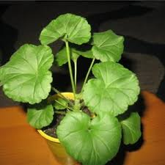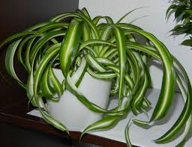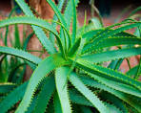

ДОДАТОК 4

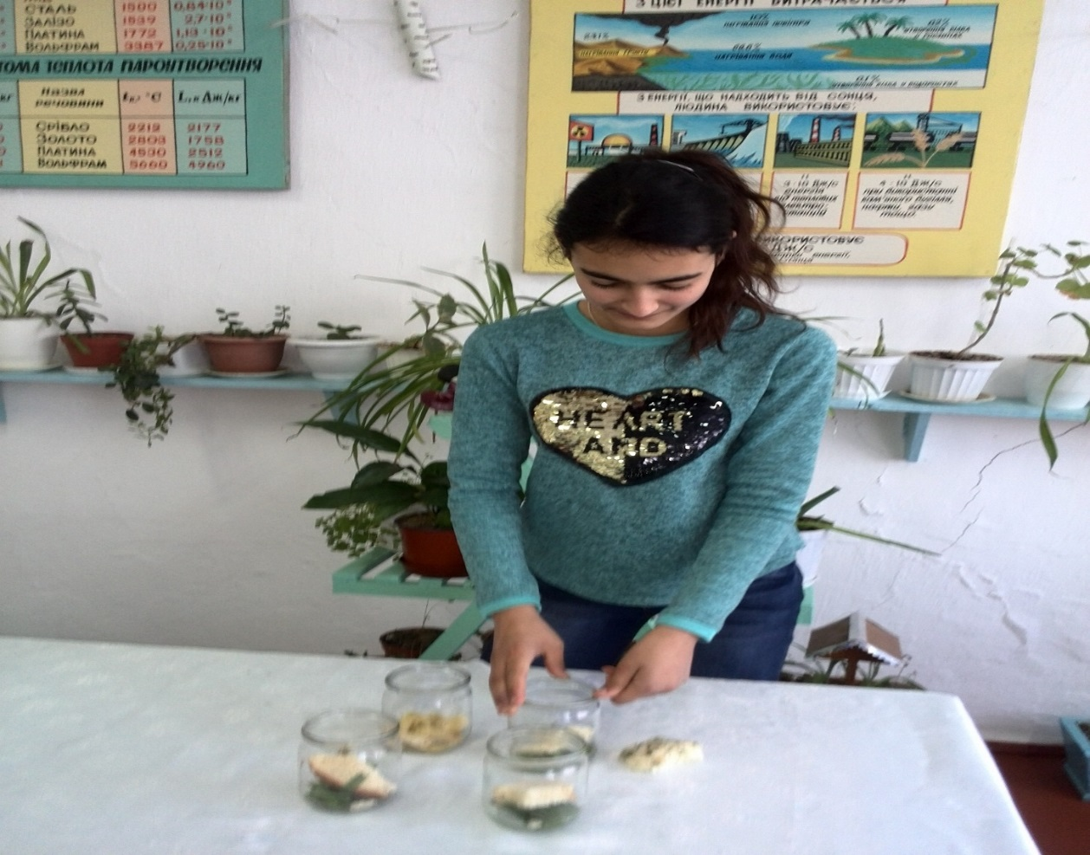

ДОДАТОК 5
Вплив фітонцидів кімнатних рослин на розвиток
цвілевих грибів на хліб
Таблиця 1
Дата | Хліб | Хліб + герань | Хліб+ алоэ | Хліб+ хлорофітум
11 - 16.01. 2020р. | – | – | – | –
17.01.  2020р. | _ | – | – | –
18.01.  2020р. |  | – | – | –
19.01.  2020р. | Поява білого нальоту | – | – | _
20.01.  2020р. | Невелика поява цвілі на невеликій поверхні | – |  | Поява білого нальоту
21.01.  2020р. | Розповсюдження цвілі
22.01.  2020р. | Дозрівання спор | Невеликий білий наліт | Поява білої цвілі | Невелика поява цвілі на невеликій поверхні
23.01.  2020р. | Хліб вкритий цвіллю | На хлібі майже непомітний білий наліт | Хліб вкритий на невеликій площі цвіллю | Частково хліб вкритий цвіллю

ДОДАТОК 6 ДОДАТОК 7 ДОДАТОК 8

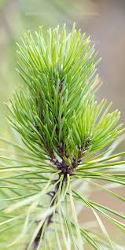
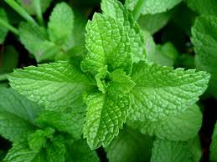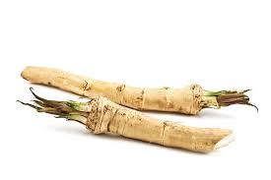

( фото з інтернету) (фото з інтернету) (фото з інтернету)

ДОДАТОК 9
Вплив фітонцидів на термін зберігання м'яса.
Таблиця 2.
Дата | М' ясо | М'ясо + м'ята | М'ясо + сосна | М'ясо +  хрін
13 -16.01. 2020р. | – | – | – | –
17.01.  2020р. | Блиск | – | – | –
18.01.  2020р. | Блиск,  невелика кількість  слизу | – | – | –
19.01.  2020р. | Часткова  Поява  нальоту | – | –
20.01.  2020р. | Поява цвілі  по всій  поверхні | – | – | Поява цвілі.
21.01.  2020р. | Мясо  зіпсувалось | – | – | Розповсюдження  цвілі.
22.01.  2020р. | _ | – | – | –
23.01.  2020р. | Відкриття:  запах зіпсованості | Відкриття:  запах м'яти | Відкриття:  слабкий запах зіпсованості. | Відкриття:  запах зіпсованості.

ДОДАТОК 10

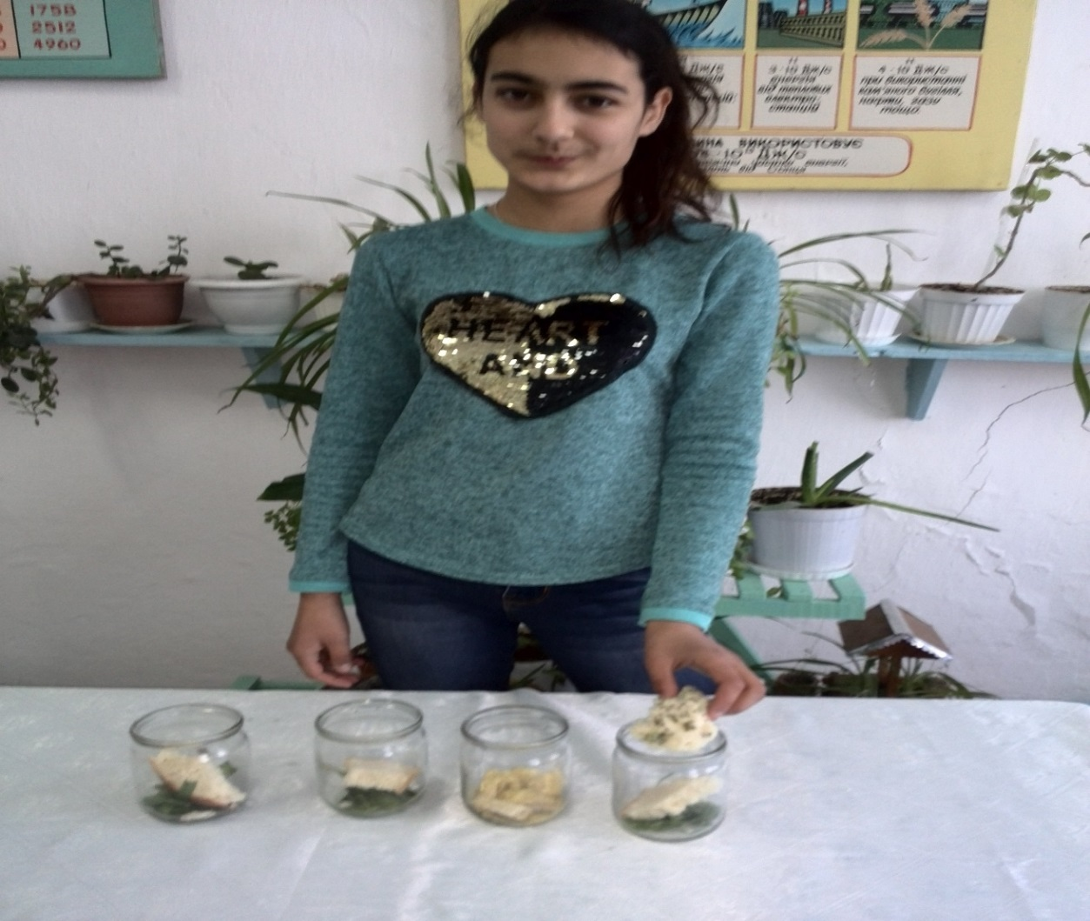

ДОДАТОК 11 ДОДАТОК 12

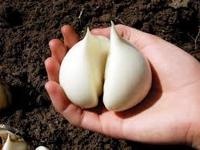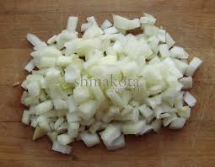
( фото з інтернету)

ДОДАТОК 13 ДОДАТОК 14

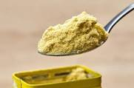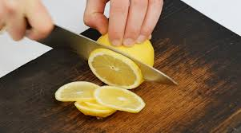
(фото з інтернету)

ДОДАТОК 15
Дослідження впливу фітонцидів часнику, цибулі, гірчичного порошку та лимону на ріст цвілі.
Таблиця 3
Дата | Хліб +  часник | Хліб +  цибуля | Хліб +  гірчичний порошок | Хліб +  лимон
28 -02.01.2020
03.02.2020
04.02.2020
05.02.2020
06.02.2020
07.02.2020
08.02.2020 |  |  |  | Поява білого нальоту
09.02.2020
10.02.2020 |  | Поява білого нальоту
11.02.2020 | Поява білого нальоту та цвілі | Невелика поява цвілі на невеликій поверхні |  | поява цвілі на поверхні
12.02.2020 | Хліб вкритий цвіллю | Хліб вкритий цвіллю | Поява білого нальоту | Хліб вкритий цвіллю

ДОДАТОК 16 ДОДАТОК 17
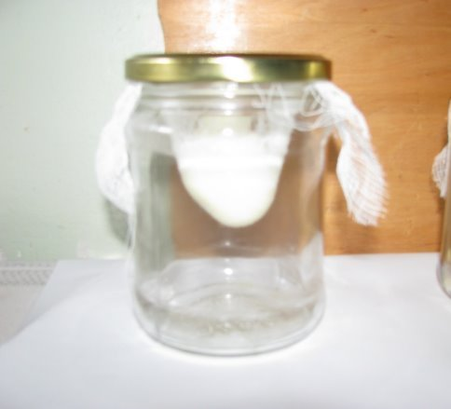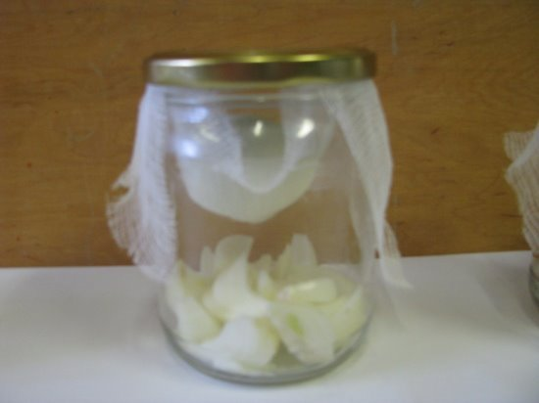
ДОДАТОК 18 ДОДАТОК 19
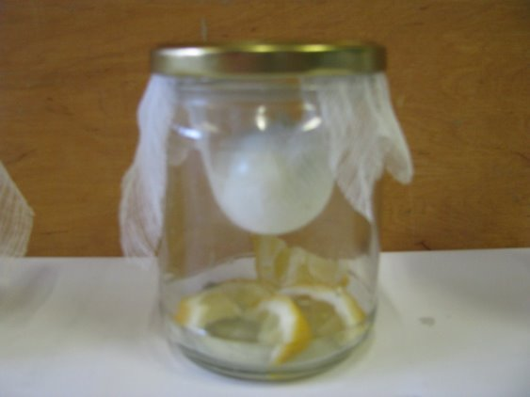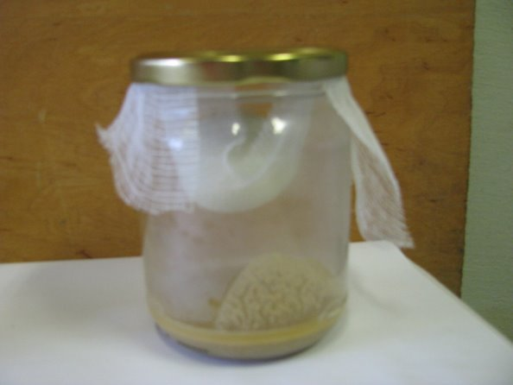

ДОДАТОК 20

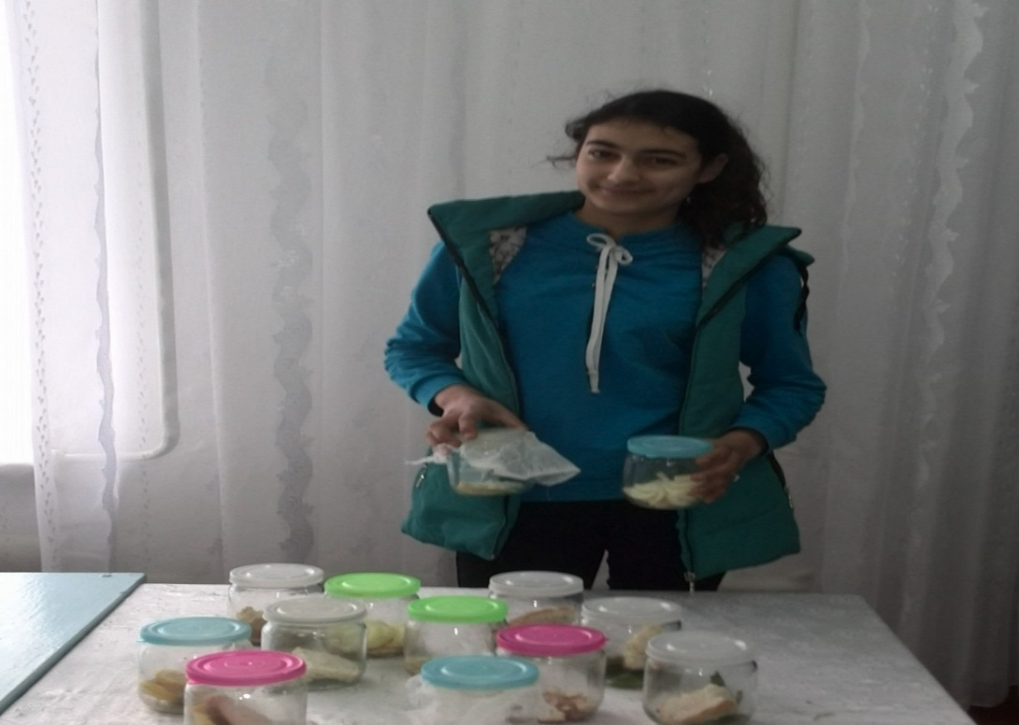

ДОДАТОК 21 ДОДАТОК 22

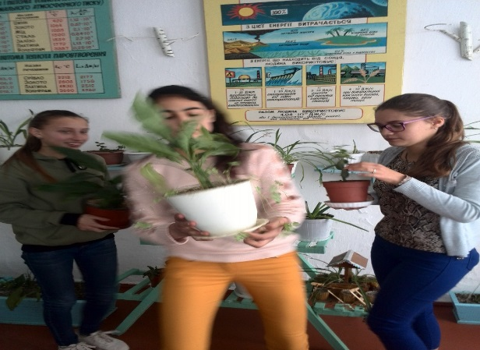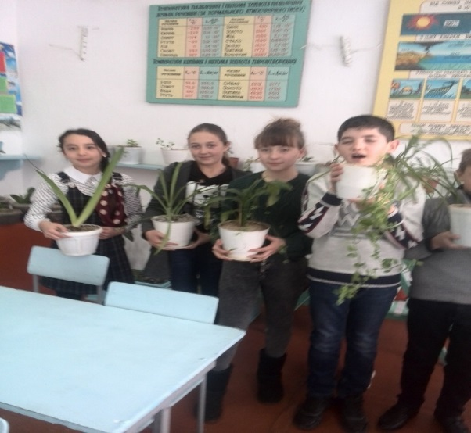

ДОДАТОК 23 ДОДАТОК 24

